# Problema F: El candado de Fátima

## Base name: fatima.java | fatima.brainfuck | fatima.asm

## Autor: Andrés Villegas

Fátima es un reconocido hostal de la ciudad de Bogotá donde llegan viajeros de todo el mundo para conocer la ciudad. Ya que sus cuartos son compartidos han decidido poner lockers con candado para que los huéspedes guarden sus maletas de forma segura. Dichos candados son candados de clave de tres dígitos, donde cada dígitos se selecciona de la manera tradicional de los candados de clave, es decir, girando una rueda. La foto del candado muestra el tipo de candados que han comprado en Fátima.

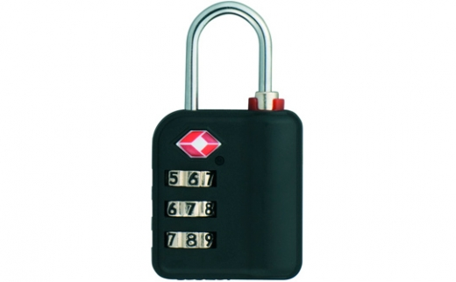

Para aumentar la seguridad de los huéspedes los administradores del hostal decidieron que cada rueda del candado debería tener 16 dígitos hexadecimales i. e. <0, 1, 2, 3, 4, 5, 6, 7, 8, 9, A, B, C, D, E, F> . Los administradores quieren que sus huéspedes sean capaces de poner la clave en la menor cantidad de pasos posibles y para eso han decidido crear una aplicación móvil y lo han contratado a usted para que desarrolle la parte más importante de esta.

Su trabajo es crear un programa que dado 3 dígitos hexadecimales como posición inicial y 3 dígitos hexadecimales como clave, describa el camino más corto de cada rueda desde esa posición inicial hasta la posición de la clave.

**NOTA:** las letras en la representación hexadecimal siempre deben estar en mayúsculas, tanto en la lectura como en la escritura.

# Entrada

La entrada inicia con un número 0 < T < 50 que indica la cantidad de escenarios de prueba. Por cada escenario de prueba habrán 2 líneas. Cada una de estas líneas tendrá tres dígitos hexadecimales a, b, c separados por espacio. La primera línea describe la posición inicial del candado siendo el primer dígito correspondiente con la primera rueda del candado y el último dígito correspondiente con la última rueda del candado.

# Salida

por cada escenario de prueba usted deberá imprimir 3 líneas, compuestas únicamente de dígitos hexadecimales sin espacios, que describen el camino más corto desde la posición inicial hasta la clave. Recuerde que cada línea representa una rueda del candado. Todas las líneas deben iniciar con el dígito de la posición inicial y terminar con el dígito de la clave. si existen varios caminos con la misma longitud de prioridad a aquel que vaya de derecha a izquierda.

# Ejemplo

|  |  |
| --- | --- |
| **Entrada** | **Salida** |
| 2  1 2 3  4 5 6  F E 0  A C E | 1234 2345 3456 FEDCBA EDC 0FE |